Backup log lên S3

**1. Vấn đề**

* Khi hệ thống hoạt động hàng ngày sinh ra log và log này thường được rotate chỉ giữ lại một số lượng nhất định để hệ thống không bị tăng dung lượng đột ngột làm ảnh hưởng đến các service khác.
* Khi có vấn đề xẩy ra khi mà log cũ đã bị xóa thì sẽ khó để truy vấn.

**2. Muc tiêu và giải pháp**

* Mong muốn có thể backup được toàn bộ log mà không làm cho hệ thống bị phình dung lượng.
* Để thực hiện việc này thì hàng ngày hệ thống sẽ tự động lưu các bản log của ngày hôm đó lên S3 của aws.

**3. Thực hiện**

***Bước 1: Kiểm tra môi trường***

* Kiểm tra file key s3
  + Các tạo key sẽ được bổ sung sau
* Kiểm tra file log. (Điều kiện là các file log này phải được rotate )

[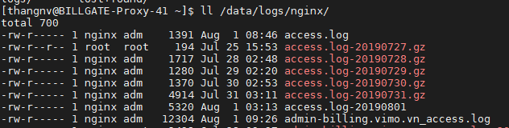](https://book.saobang.vn/uploads/images/gallery/2020-06/A0O1.png)

***Bước 2: Cài đặt awscli***

* *Đối với CenstOS 7*

1

curl -O https://bootstrap.pypa.io/get-pip.py

2

python get-pip.py

3

yum install python-pip -y

4

pip install --upgrade pip

5

pip --version

* Đối với CenstOS 6

1

yum install centos-release-scl -y

2

yum info rh-python35 -y

3

yum install rh-python35 -y

4

scl enable rh-python35 bash

5

scl enable python27 bash

* Cài đặt Aws CLI

1

sudo yum install awscli -y

2

pip install awscli

3

pip install awscli --upgrade

4

pip --version

5

aws --version

Sau khi cài đặt thành công mọi thứ thì sẽ có kết quả như sau:

[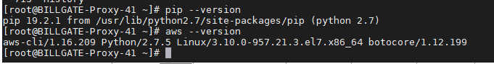](https://book.saobang.vn/uploads/images/gallery/2020-06/VRp2.png)

**Bước 3: Add key có sẵn lên hệ thống**

Tạo file vim .aws/credentials ( Nếu chưa có thư mục .aws thì tạo bằng lệnh mkdir) và thêm vào nội dung có trong key đã tạo từ trước

[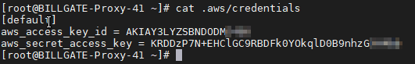](https://book.saobang.vn/uploads/images/gallery/2020-06/3.png)

**Bước 4: Script đẩy backup lên aws.**

* Tạo file /usr/local/sbin/backup_to_s3.sh với nội dung

1

#!/bin/bash

2

#Mục tiêu:

3

#- Hàng ngày sẽ đẩy file log đã nén lại của ngày hôm đó lên S3

4

#- Đường dẫn mục tiêu sẽ là: s3://nexttech-backup/Tên_server/Service/Tên_file_log/năm/tháng/ngày/filelog

5

#* Yêu cầu

6

#- Phải chạy logrotate hàng ngày

7

#- File log phải có chứa từ access (đối với access log)

8

#- Server cài awscli

9

#- Mỗi dự án (VLAN) sẽ có 1 cặp access key riêng

10

#* Cách thức chạy

11

#- Đặt crontab chạy file backup hàng ngày trong khoảng từ 6h - 23h

12

#- lệnh chạy như sau: /bin/bash backup.sh đường_dẫn_thư_mục_chứa_log tên_service

13

#- VD: /bin/bash /usr/local/sbin/backup_to_s3.sh /var/log httpd

14

​

15

path=$1

16

service=$2

17

list=`find $path/$service -name "*access*.gz" -mtime 1`

18

for file in $list;do

19

filename=${file/access*/""}

20

filename2=${filename/$path\//""}

21

aws s3 cp $file s3://nexttech-backup/$HOSTNAME/${filename2//[-_]/}/`date -d "yesterday" +%Y`/`date -d "yesterday" +%m`/`date -d "yesterday" +%d`/

22

done

* Chạy thử Script

[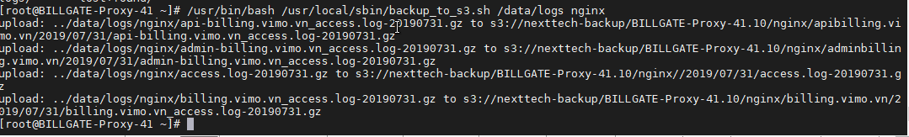](https://book.saobang.vn/uploads/images/gallery/2020-06/4.png)

* Kiểm tra kết quả ở AWS S3

[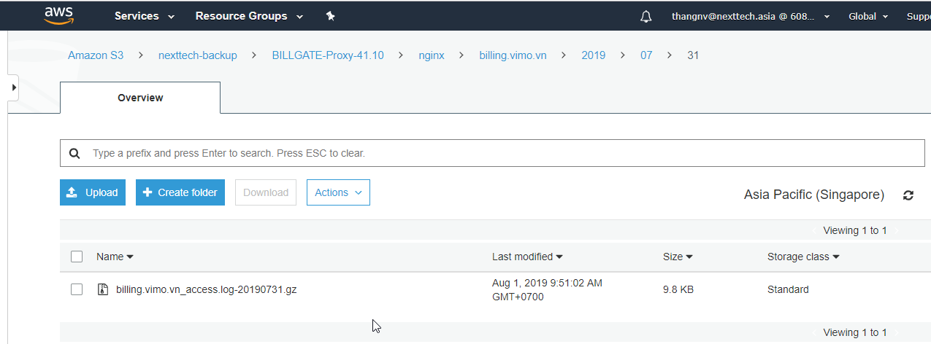](https://book.saobang.vn/uploads/images/gallery/2020-06/5.png)

**Bước 5: Đặt crontab để backup hang ngày.**

* Thực hiện thay đổi trong crontab ( bằng lệnh crontab -e) với nội dung

1

10 22 * * * /bin/bash /usr/local/sbin/backup_to_s3.sh /data/logs/ nginx

* Check lại

[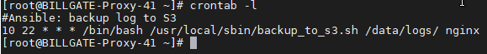](https://book.saobang.vn/uploads/images/gallery/2020-06/6.png)